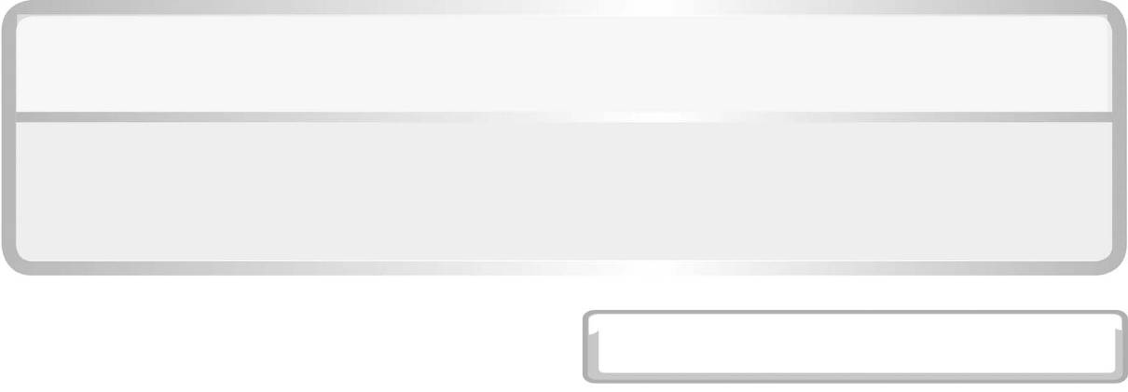
หน่วยการเรียนรู้ที่ 7 ปรากฏการณ์ของโลก

แผนการจัดการเรียนรู้ที่ 4 ข้างขึ้น ข้างแรม

ชั้นประถมศึกษาปีที่ 6 เวลา 1 ชั่วโมง


มาตรฐานการเรียนรู้/ตัวชี้วัด

มาตรฐานการเรียนรู้
มาตรฐาน ว 7.1 เข้าใจวิวัฒนาการของระบบสุริยะ กาแล็กซี และเอกภพ การปฏิสัมพันธ์ภายในระบบสุริยะและผลต่อสิ่งมีชีวิตบนโลก มีกระบวนการสืบเสาะหาความรู้ และจิตวิทยาศาสตร์สื่อสารสิ่งที่เรียนรู้และนำความรู้ไปใช้ประโยชน์
ตัวชี้วัด
ว 7.1 ป.6/1 สร้างแบบจำลองและอธิบายการเกิดฤดู ข้างขึ้น ข้างแรม สุริยุปราคา จันทรุปราคา และนำความรู้ไปใช้ประโยชน์

มาตรฐานการเรียนรู้
มาตรฐาน ว 8.1 ใช้กระบวนการทางวิทยาศาสตร์และจิตวิทยาศาสตร์ในการสืบเสาะหาความรู้ การแก้ปัญหา รู้ว่าปรากฏการณ์ทางธรรมชาติที่เกิดขึ้นส่วนใหญ่มีรูปแบบที่แน่นอน สามารถอธิบายและตรวจสอบได้ภายใต้ข้อมูลและเครื่องมือที่มีอยู่ในช่วงเวลานั้น ๆ เข้าใจว่าวิทยาศาสตร์ เทคโนโลยี สังคม และสิ่งแวดล้อม มีความเกี่ยวข้องสัมพันธ์กัน
ตัวชี้วัด
1. ว 8.1 ป.6/1 ตั้งคำถามเกี่ยวกับประเด็น หรือเรื่อง หรือสถานการณ์ ที่จะศึกษา
ตามที่กำหนดให้และตามความสนใจ
2. ว 8.1 ป.6/2 วางแผนการสังเกต เสนอการสำรวจตรวจสอบ หรือศึกษาค้นคว้า และคาดการณ์สิ่งที่จะพบจากการสำรวจตรวจสอบ
3. ว 8.1 ป.6/3 เลือกอุปกรณ์ และวิธีการสำรวจตรวจสอบที่ถูกต้องเหมาะสมให้ได้ผลที่ครอบคลุมและเชื่อถือได้
4. ว 8.1 ป.6/4 บันทึกข้อมูลในเชิงปริมาณและคุณภาพ วิเคราะห์ และตรวจสอบผลกับสิ่งที่คาดการณ์ไว้ นำเสนอผลและข้อสรุป
5. ว 8.1 ป.6/5 สร้างคำถามใหม่เพื่อการสำรวจตรวจสอบต่อไป
6. ว 8.1 ป.6/6 แสดงความคิดเห็นอย่างอิสระ อธิบาย ลงความเห็นและสรุปสิ่งที่ได้เรียนรู้
7. ว 8.1 ป.6/7 บันทึกและอธิบายผลการสำรวจตรวจสอบตามความเป็นจริง มีเหตุผล และมีประจักษ์พยานอ้างอิง
8. ว 8.1 ป.6/8 นำเสนอ จัดแสดงผลงานโดยอธิบายด้วยวาจา และเขียนรายงาน แสดงกระบวนการและผลของงานให้ผู้อื่นเข้าใจ


จุดประสงค์การเรียนรู้สู่ตัวชี้วัด

1. ทดลองและสรุปผลการทดลองเกี่ยวกับการเกิดข้างขึ้น ข้างแรมได้ (P)
2. แสดงหรือวาดภาพการเกิดข้างขึ้น ข้างแรมได้ (P)
3. วาดภาพดวงจันทร์ที่มองเห็นในเวลา 1 เดือนได้ (P)
4. อธิบายการเกิดข้างขึ้น ข้างแรมได้ (K)
5. เป็นคนช่างสังเกต ช่างคิด ช่างสงสัย และเป็นผู้ที่มีความกระตือรือร้นในการเสาะแสวงหาความรู้ (A)


สาระสำคัญ

ข้างขึ้น ข้างแรม เป็นปรากฏการณ์ที่คนบนโลก เห็นแสงสะท้อนจากดวงจันทร์แตกต่างกันในแต่ละคืน
คืนวันเพ็ญ คือ คืนที่มองเห็นแสงจากดวงจันทร์เต็มดวง ช่วงเวลาที่เห็นแสงจากดวงจันทร์น้อยลงจนมองไม่เห็นเรียกว่า ข้างแรม มีระยะเวลา 14-15 วัน
คืนเดือนมืด คือ คืนที่มองไม่เห็นแสงจากดวงจันทร์ ช่วงเวลาที่มองเห็นแสงจากดวงจันทร์มากขึ้นจนกระทั่งมองเห็นดวงจันทร์เต็มดวงเรียกว่า ข้างขึ้น มีระยะเวลา 14-15 วัน

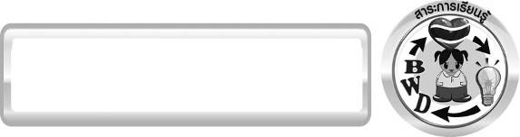
สาระการเรียนรู้

ข้างขึ้น ข้างแรม

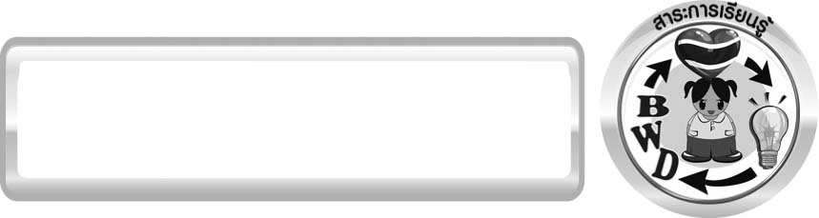

สมรรถนะสำคัญของผู้เรียน
1. ความสามารถในการสื่อสาร
▪ การอธิบาย การเขียน การพูดหน้าชั้นเรียน
2. ความสามารถในการคิด
▪ การสังเกต การคิดวิเคราะห์ การจำแนกประเภท การสร้างคำอธิบาย การสื่อความหมาย การจัดระบบความคิดเป็นแผนภาพ การทำกิจกรรมทดลองโดยใช้กระบวนการทางวิทยาศาสตร์
3. ความสามารถในการแก้ปัญหา
▪ การแก้ปัญหาขณะปฏิบัติกิจกรรม
4. ความสามารถในการใช้ทักษะชีวิต
▪ การแสวงหาความรู้เพิ่มเติมเกี่ยวกับการเกิดปรากฏการณ์ดังกล่าว รวมทั้งความสำคัญของปรากฏการณ์ข้างขึ้น ข้างแรมที่มีต่อแนวคิด ประเพณี และความเชื่อของคนไทยเพื่อนำความรู้ไปประยุกต์ใช้ในชีวิตประจำวัน
5. ความสามารถในการใช้เทคโนโลยี

คุณลักษณะอันพึงประสงค์

ใฝ่เรียนรู้
ตัวชี้วัดที่ 4.2 แสวงหาความรู้จากแหล่งเรียนรู้ต่าง ๆ ทั้งภายในและภายนอกโรงเรียนด้วยการเลือกใช้เรื่องอย่างเหมาะสม บันทึกความรู้ วิเคราะห์ สรุปเป็นองค์ความรู้ สามารถนำไปใช้ในชีวิตประจำวันได้

ชิ้นงานหรือภาระงาน (หลักฐาน ร่องรอยแสดงความรู้)

แบบจำลองการเกิดข้างขึ้น ข้างแรม

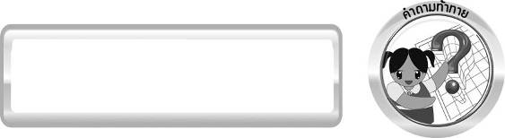
คำถามท้าทาย

ทำไมคนบนโลกจึงเห็นดวงจันทร์แตกต่างกันในแต่ละคืน


การจัดกิจกรรมการเรียนรู้

การเตรียมล่วงหน้า
ให้นักเรียนสังเกตดวงจันทร์ในเวลากลางคืนเป็นเวลา 1 เดือน โดยสังเกต 2 วัน/ครั้ง และบันทึกผลลงในตารางผลการสังเกตดวงจันทร์ ข้อมูลนี้จะนำไปใช้ในกิจกรรมข้างขึ้น ข้างแรม
ตาราง ผลการสังเกตดวงจันทร์
วันที่/
เดือน/พ.ศ.
ลักษณะของดวงจันทร์ที่สังเกตได้
เวลา
ตำแหน่งของดวงจันทร์บนท้องฟ้า

ขั้นที่ 1 สร้างความสนใจ (engagement) (5 นาที)
1. ครูทบทวนเกี่ยวกับปรากฏการณ์จากการเคลื่อนที่ของดวงจันทร์ จากนั้นครูนำเข้าสู่กิจกรรม ข้างขึ้น ข้างแรม โดยครูตั้งประเด็นปัญหากระตุ้นให้นักเรียนเกิดความสงสัยและต้องการหาคำตอบ
ด้วยกระบวนการทางวิทยาศาสตร์ โดยครูถามคำถาม ดังนี้
1.1 ทำไมคนบนโลกจึงเห็นดวงจันทร์แตกต่างกันในแต่ละคืน (ดวงจันทร์ ไม่มีแสงสว่าง ในตัวเอง แสงจันทร์ คือ แสงจากดวงอาทิตย์ที่ส่องมายังดวงจันทร์และสะท้อนจากดวงจันทร์มายังโลกในขณะที่ดวงจันทร์โคจรรอบโลก คนบนโลกจะมองเห็นแสงที่สะท้อนมาแตกต่างกันในแต่ละคืนเนื่องจากตำแหน่งของดวงจันทร์เปลี่ยนไป ทำให้บางคืนมองเห็นดวงจันทร์เต็มดวง บางคืนมองเห็นดวงจันทร์เป็นเสี้ยวหรือไม่เห็นเลย)
1.2 ข้างขึ้น ข้างแรมเป็นปรากฏการณ์ที่เกิดขึ้นจากอะไร (ข้างขึ้น ข้างแรม เกิดจาก ดวงจันทร์โคจรรอบโลกในทิศทางทวนเข็มนาฬิกา เป็นผลให้ดวงจันทร์เปลี่ยนตำแหน่งต่าง ๆ ในวงโคจร และทำให้ดวงจันทร์หันส่วนที่ได้รับแสงจากดวงอาทิตย์สะท้อนมายังโลก จึงทำให้เรามองเห็นดวงจันทร์รูปร่างต่างกัน)
1.3 ดวงจันทร์มีรูปร่างเปลี่ยนไปในแต่ละคืนอย่างไร (ปรากฏการณ์ที่เราเห็นด้านสว่างของดวงจันทร์ค่อย ๆ เพิ่มขึ้นในแต่ละคืน เรียกว่า ข้างขึ้น (ดวงจันทร์จะสว่างน้อยที่สุดไปสว่างมากที่สุด) จากนั้นเราจะเห็น ด้านสว่างของดวงจันทร์ค่อย ๆ ลดลงมาในแต่ละคืน เรียกว่า ข้างแรม
(ดวงจันทร์จะค่อย ๆ มืดน้อยที่สุดไปมืดมากที่สุด))
2. ให้นักเรียนตอบคำถามลงในกระดาษที่ครูเตรียมให้

ขั้นที่ 2 สำรวจและค้นหา (exploration) (20 นาที)
1. ครูอธิบายขั้นตอนและวิธีการทำกิจกรรมที่ 7.3 เรื่อง ข้างขึ้น ข้างแรม ในใบงานที่ 58 ให้นักเรียนฟัง
ให้เข้าใจอย่างชัดเจน โดยเขียนขั้นตอนลงในกระดาษฟลิปชาร์ต และนำขึ้นหน้ากระดาน
2. ให้นักเรียนร่วมกันอภิปรายก่อนการทำกิจกรรม โดยครูถามคำถามก่อนทำกิจกรรมดังนี้
2.1 เมื่อฉายไฟไปยังวัตถุทรงกลม วัตถุทรงกลมจะสว่างเท่ากันทุกด้านหรือไม่ (ไม่เท่ากัน)
2.2 วัตถุประสงค์ของการทดลองนี้คืออะไร (เพื่อศึกษาว่าทำไมเราจึงเห็นดวงจันทร์แตกต่างกันในแต่ละคืน)
จากนั้นให้นักเรียนตอบคำถามก่อนทำกิจกรรมในใบงานที่ 58
3. ให้นักเรียนแต่ละกลุ่มทำกิจกรรมที่ 7.3 เรื่อง ข้างขึ้น ข้างแรม พร้อมทั้งบันทึกผลการทำกิจกรรมในใบงานที่ 58 โดยครูคอยดูแลแนะนำอย่างใกล้ชิด

ขั้นที่ 3 อธิบายและลงข้อสรุป (explanation) (20 นาที)
1. ให้ผู้แทนนักเรียนแต่ละกลุ่มนำเสนอผลการทำกิจกรรมหน้าชั้นเรียน เพื่อเป็นการแลกเปลี่ยนเรียนรู้ซึ่งกันและกัน
2. ให้นักเรียนร่วมกันอภิปรายเกี่ยวกับผลการทำกิจกรรม โดยครูถามคำถามหลังทำกิจกรรม ดังนี้
2.1 เมื่อฉายไฟไปยังวัตถุทรงกลม วัตถุทรงกลมจะได้รับแสงจากไฟฉายเท่ากันหมดทุกด้านหรือไม่ อย่างไร (ไม่เท่ากัน วัตถุทรงกลมจะได้รับแสงเฉพาะด้านที่หันเข้าหาไฟฉาย ส่วนด้านตรงข้ามจะไม่ได้รับแสง)
2.2 เพราะเหตุใดจึงต้องทำการทดลองในห้องมืด (เพื่อให้เห็นแสงบนวัตถุทรงกลมชัดเจนยิ่งขึ้น)
2.3 จงเขียนภาพที่วัตถุทรงกลมตำแหน่งต่าง ๆ ได้รับแสงจากไฟฉาย

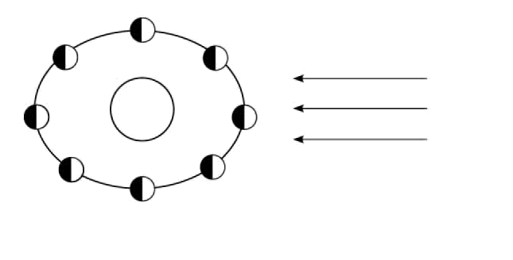
(

แสงจากไฟฉาย

แสงที่วัตถุทรงกลมตำแหน่งต่าง ๆ ได้รับจากไฟฉาย)

2.4 จงเขียนภาพที่นักเรียนคนที่ 1 มองเห็นแสงบนวัตถุทรงกลม ณ ตำแหน่งต่าง ๆ
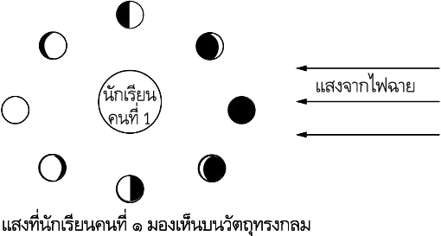
(

แสงที่นักเรียนคนที่ 1 มองเห็นบนวัตถุทรงกลม)

2.5 ปริมาณแสงที่นักเรียนคนที่ 1 มองเห็นบนวัตถุทรงกลมและปริมาณแสงที่วัตถุทรงกลม
ได้รับจากไฟฉายเหมือนกันหรือแตกต่างกันอย่างไร (แตกต่างกัน ปริมาณแสงที่วัตถุของทรงกลม
ได้รับจากไฟฉายจะเท่ากันตลอดเวลา แต่ปริมาณแสงที่นักเรียนคนที่ 1 มองเห็นบนวัตถุทรงกลม
มีปริมาณแตกต่างกันเนื่องจากตำแหน่งของวัตถุทรงกลมเปลี่ยนไป)
2.6 สรุปผลการทดลองนี้ได้อย่างไร (เมื่อเปลี่ยนตำแหน่งของวัตถุทรงกลมโดยหมุนตัว
ในทิศทวนเข็มนาฬิกาแสงที่นักเรียนคนที่ 1 มองเห็นบนวัตถุทรงกลมจะมีปริมาณไม่เท่ากัน
ในทำนองเดียวกัน การที่เรามองเห็นดวงจันทร์แตกต่างกันในแต่ละคืนก็เพราะตำแหน่ง
ของดวงจันทร์เปลี่ยนไป)
จากนั้นให้นักเรียนตอบคำถามหลังทำกิจกรรมในใบงานที่ 58
3. ให้นักเรียนร่วมกันสรุปผลการทำกิจกรรมให้ได้ประเด็นดังนี้ เมื่อเปลี่ยนตำแหน่งของวัตถุ
ทรงกลม นักเรียนคนที่ถือวัตถุทรงกลมจะเห็นแสงบนวัตถุทรงกลม แตกต่างกันออกไปตาม
ตำแหน่งของวัตถุนั้น ในทำนองเดียวกันการที่เรามองเห็นดวงจันทร์แตกต่างกันในแต่ละคืน
ก็เป็นเพราะตำแหน่งของดวงจันทร์เปลี่ยนไป ปรากฏการณ์เช่นนี้เรียกว่า ข้างขึ้น ข้างแรม
4. ครูนำสนทนาเกี่ยวกับการเกิดข้างขึ้น ข้างแรม เพื่อให้นักเรียนเข้าใจเกี่ยวกับการเกิดปรากฏการณ์
ดังกล่าว รวมทั้งความสำคัญของปรากฏการณ์ข้างขึ้น ข้างแรมที่มีต่อแนวคิด ประเพณี และความเชื่อของคนไทย
5. ให้นักเรียนสรุปความรู้ด้วยตนเองเกี่ยวกับการเกิดข้างขึ้น ข้างแรม โดยเขียนเป็นแผนผังความคิด
ให้ได้ลักษณะ ดังนี้
ดวงจันทร์โคจรรอบโลกในขณะที่โลกโคจรรอบดวงอาทิตย์
ปรากฏการณ์ที่คนบนโลกเห็นแสงสะท้อนจากดวงจันทร์แตกต่างกันในแต่ละคืน

ข้างขึ้น ข้างแรม
เกิดจาก
เป็น

มี
ข้างขึ้นและข้างแรมอย่างละ 14-15 วัน

แผนผังความคิด ข้างขึ้น ข้างแรม
ขั้นที่ 4 ขยายความรู้ (elaboration) (10 นาที)
ให้นักเรียนออกแบบและสร้างแบบจำลองการเกิดข้างขึ้น ข้างแรม จากวัสดุเหลือใช้ในท้องถิ่นจัดทำเป็นชิ้นงาน

ขั้นที่ 5 ประเมิน (evaluation) (5 นาที)
1. ให้นักเรียนเขียนแสดงความรู้สึกหลังการเรียน ในประเด็นต่อไปนี้
▪ สิ่งที่นักเรียนได้เรียนรู้ในวันนี้คืออะไร
▪ นักเรียนเข้าใจเรื่องใดมากที่สุด
▪ นักเรียนมีปัญหาหรือข้อสงสัยในเรื่องใดบ้าง
▪ นักเรียนพึงพอใจกับการเรียนในวันนี้หรือไม่
▪ นักเรียนต้องการให้ครูปรับปรุงการสอนในเรื่องใด
2. ครูประเมินการเรียนรู้ของนักเรียน ดังนี้
2.1 ประเมินทักษะการคิดวิเคราะห์ การสื่อสารและการทำงานร่วมกับผู้อื่น จากการทำกิจกรรม
2.2 ประเมินความรู้จากการทำกิจกรรม โดยประเมินจากการอภิปราย สรุปผลการเรียนรู้ และประเมินแบบจำลอง โดยใช้แบบประเมินตามสภาพจริง
2.3 ประเมินเจตคติต่อวิธีการเรียนรู้ จากการประเมินตนเองของนักเรียน จากการเขียนแสดงความรู้สึกหลังการเรียน และประเมินคุณลักษณะอันพึงประสงค์


การจัดบรรยากาศเชิงบวก

1. ครูกระตุ้นให้นักเรียนแสดงความคิดเห็น โดยไม่ต้องกังวลว่าถูกหรือผิด ทำการทดลอง
ตามขั้นตอนวิธีทำได้อย่างอิสระ ไม่ต้องกังวลว่าคำตอบจะต้องเหมือนเพื่อนทุกครั้ง ช่วยกันปรับปรุงแก้ไขได้
2. ให้นักเรียนทำแบบจำลอง ทำให้นักเรียนได้มีโอกาสใช้ความคิดสร้างสรรค์ในการออกแบบแบบจำลอง เป็นการสร้างลักษณะนิสัยของการเป็นนักวิทยาศาสตร์

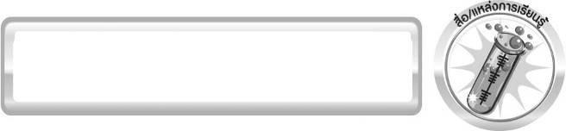
สื่อ/แหล่งการเรียนรู้

- ไฟฉาย 1 กระบอก
- วัตถุทรงกลม เช่น ลูกปิงปอง ลูกเทนนิส 1 ลูก
- ใบงานที่ 58 เรื่อง ข้างขึ้น ข้างแรม


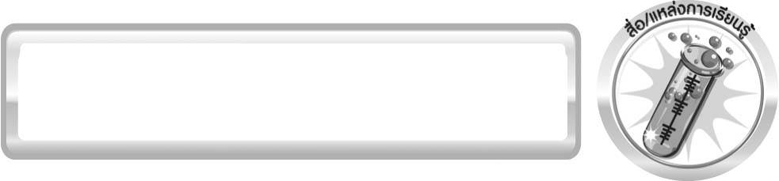
กิจกรรมเสนอแนะ
1. ปฏิทินข้างขึ้น-ข้างแรมทำได้อย่างไร
ให้นักเรียนสังเกตลักษณะของดวงจันทร์ในรอบ 1 เดือน วาดภาพดวงจันทร์ที่สังเกตได้ ทำเป็นปฏิทินข้างขึ้น-ข้างแรม เปรียบเทียบกับปฏิทินสากล
2. ครูอาจให้นักเรียนทำกิจกรรมต่อไปนี้

กิจกรรม การเกิดข้างขึ้น ข้างแรม
วัสดุอุปกรณ์
1. ลูกปิงปอง 1 ลูก
ลูกปิงปองที่ทาสีดำครึ่งหนึ่ง และมีไม้เสียบตรงกลาง
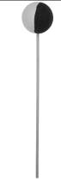
2. ไม้เสียบลูกปิงปอง 1 อัน
3. ปากกาเมจิกสีดำ 1 ด้าม
วิธีทำ
1. ให้นักเรียนนำลูกปิงปองจำนวน 1 ลูก
ทาสีดำลงบนลูกปิงปองบริเวณครึ่งหนึ่งของ
ลูกปิงปอง จากนั้นปล่อยให้แห้ง
2. ให้นักเรียนนำไม้แหลมเสียบลูกปิงปอง
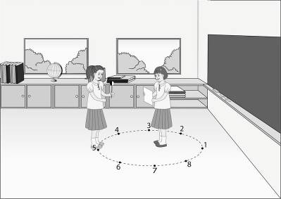
บริเวณตรงกลางเพื่อเป็นด้ามจับ
3. ให้นักเรียนขีดพื้นห้องเป็นรูปวงกลม จากนั้นแบ่ง
วงกลมออกเป็น 8 ส่วนทำเครื่องหมายแต่ละจุดบน
แนวเส้นรอบวงกลม
4. ให้นักเรียนคนที่ 1 เป็นผู้สังเกต ยืนอยู่กลางวงกลม
ส่วนนักเรียนคนที่ 2 ถือลูกปิงปองอยู่ในระดับ
สายตาของนักเรียนคนที่ 1 จากนั้นให้นักเรียนคนที่ 2 เดินไปตามแนววงกลมรอบ ๆ ตัวนักเรียน
คนที่ 1 ตามตำแหน่งที่กำหนดไว้โดยหันด้านสีขาวไปทางหน้าห้องเรียนทุกครั้งที่มีการเปลี่ยนแปลงตำแหน่ง (สมมุติให้หน้าห้องเรียนเป็นด้านที่ดวงอาทิตย์อยู่)
5. ให้นักเรียนคนที่ 1 บันทึกภาพลูกปิงปองที่สังเกตได้ในตำแหน่งต่าง ๆ ลงในตาราง
โดยแรเงาส่วนมืดด้วยดินสอ


คำถามก่อนทำกิจกรรม
ให้นักเรียนเขียนเครื่องหมาย  ลงใน  หน้าคำตอบที่ถูกต้อง
นักเรียนคิดว่าแบบจำลองที่นักเรียนประดิษฐ์ขึ้นสามารถอธิบายปรากฏการณ์ข้างขึ้น ข้างแรม
ได้หรือไม่
 ได้  ไม่ได้
บันทึกผลการทำกิจกรรม
ตาราง ลักษณะของลูกปิงปองที่สังเกตได้ในตำแหน่งต่าง ๆ
2
ตำแหน่งของลูกปิงปอง
1
3
4
5
6
7
8

ลักษณะของลูกปิงปอง
ที่สังเกตได้

คำถามหลังทำกิจกรรม
ให้นักเรียนเขียนเครื่องหมาย  ลงใน  หน้าคำตอบที่ถูกต้องและตอบคำถาม
1. ลูกปิงปองเปรียบเทียบได้กับสิ่งใด
 โลก  ดวงอาทิตย์  ดวงจันทร์
2. เพราะเหตุใดจึงต้องหันลูกปิงปองด้านสีขาวไปทางเดียว (หน้าชั้นเรียน) ตลอด ______________
____________________________________________________________________________
3. จากการเคลื่อนที่ไปตามตำแหน่งต่าง ๆ ตามหมายเลข
ตำแหน่งที่เห็นลูกปิงปองสว่างชัดเจนที่สุด คือ ตำแหน่งที่ ______________________________
ตำแหน่งที่เห็นลูกปิงปองมืดสนิทที่สุด คือ ตำแหน่งที่ _________________________________
4. สรุปผลการทดลองได้ว่าอย่างไร __________________________________________________
___________________________________________________________________________
5. นักเรียนจะนำความรู้เกี่ยวกับการสังเกตดวงจันทร์ในวันข้างขึ้น ข้างแรมไปใช้ประโยชน์ได้อย่างไร _____________________________________________________________________
____________________________________________________________________________
____________________________________________________________________________
____________________________________________________________________________

เฉลยกิจกรรม การเกิดข้างขึ้น ข้างแรม
คำถามก่อนทำกิจกรรม
ตอบ อธิบายปรากฏการณ์ข้างขึ้น ข้างแรมได้
คำถามหลังทำกิจกรรม
1. ตอบ ดวงจันทร์
2. ตอบ เพราะทางด้านหน้าชั้นเรียนเป็นด้านที่สมมุติให้มีดวงอาทิตย์อยู่
3. ตอบ 3.1 ตำแหน่งที่ 5
3.2 ตำแหน่งที่ 5
4. ตอบ ลูกปิงปองเปรียบได้กับดวงจันทร์ที่โคจรรอบโลกในทิศทวนเข็มนาฬิกา เป็นผลทำให้
ดวงจันทร์เปลี่ยนตำแหน่งต่าง ๆ ในวงโคจรและทำให้ดวงจันทร์หันส่วนที่ได้รับแสงจากดวงอาทิตย์สะท้อนมายังโลก ทำให้เราสังเกตเห็นดวงจันทร์ในตำแหน่งต่าง ๆ มีรูปร่างแตกต่างกัน
5. ตอบ ตัวอย่างคำตอบ ทำให้ทราบวันสำคัญต่าง ๆ ทางศาสนา โดยสังเกตจากลักษณะของ ดวงจันทร์ที่เปลี่ยนแปลงไป เช่น วันมาฆบูชา ตรงกับวันขึ้น 15 ค่ำ เดือน 3
วันวิสาขบูชา ตรงกับวันขึ้น 15 ค่ำ เดือน 6
วันลอยกระทรง ตรงกับวันขึ้น 15 ค่ำ เดือน 12


ความรู้เพิ่มเติมสำหรับครู

ข้างขึ้น ข้างแรม
เราเรียกปรากฏการณ์ที่คนบนโลกเห็นแสงสะท้อนจากดวงจันทร์แตกต่างกันในแต่ละคืนว่า
ข้างขึ้น ข้างแรม โดยช่วงที่แสงสะท้อนจากดวงจันทร์มากขึ้น จนกระทั่งมองเห็นดวงจันทร์เต็มดวงเรียกว่า ข้างขึ้น มีระยะเวลา 15 วัน เรียกคืนที่ดวงจันทร์เต็มดวงว่าคืนวันเพ็ญ และช่วงที่เห็นดวงจันทร์น้อยลงกระทั่งมองไม่เห็นดวงจันทร์เรียกว่า ข้างแรม มีระยะเวลา 15 วัน เรียกคืนที่มองไม่เห็นดวงจันทร์เลยว่าคืนเดือนมืด
ช่วงข้างขึ้น ด้านนูนเต็มของดวงจันทร์จะหันไปทางทิศตะวันออก
ช่วงข้างแรม ด้านนูนเต็มของดวงจันทร์จะหันไปทางทิศตะวันตก

คำถามพัฒนากระบวนการคิด
▪ ข้างขึ้น ข้างแรม เกิดจากอะไร (ดวงจันทร์โคจรรอบโลกในทิศทางทวนเข็มนาฬิกาเป็นผลให้ดวงจันทร์เปลี่ยนตำแหน่งต่าง ๆ ในวงโคจร และทำให้ดวงจันทร์หันส่วนที่ได้รับแสงจาก ดวงอาทิตย์สะท้อนมายังโลก จึงทำให้เรามองเห็นดวงจันทร์รูปร่างต่างกัน)
▪ ปรากฏการณ์ที่เห็นด้านสว่างของดวงจันทร์ค่อย ๆ เพิ่มขึ้นในแต่ละคืน เรียกว่าอะไร (ข้างขึ้น)
▪ ข้างขึ้น เริ่มตั้งแต่วันอะไร (วันขึ้น 1 ค่ำ (สว่างน้อยที่สุด) ไปจนถึงวันขึ้น 15 ค่ำ (สว่างมากที่สุด))
▪ ปรากฏการณ์ที่เห็นด้านมืดของดวงจันทร์ค่อย ๆ เพิ่มขึ้นในแต่ละคืน เรียกว่าอะไร (ข้างแรม)
▪ ข้างแรม เริ่มตั้งแต่วันอะไร (ปรากฏการณ์ที่เห็นด้านสว่างของดวงจันทร์ค่อย ๆ ลดลง
ในแต่ละคืน เรียกว่า ข้างแรม เริ่มตั้งแต่วันแรม 1 ค่ำ (มืดน้อยที่สุด) ไปจนถึงวันแรม 15 ค่ำ (มืดมากที่สุด))


แบบประเมินการเรียนรู้
เกณฑ์การให้คะแนนแบบประเมินผลงานการออกแบบสิ่งประดิษฐ์ด้วยวัสดุในท้องถิ่นหรือวัสดุเหลือใช้ในบ้าน
ตัวชี้วัด | ระดับคะแนน
ตัวชี้วัด | 4 | 3 | 2 | 1
1. การวางแผนในการออกแบบ | วางแผนในการ ออกแบบอย่างคิดสร้างสรรค์เหมาะสม มีความละเอียด และมี การเชื่อมโยง ให้เห็น เป็นภาพรวม แสดง ให้เห็นถึงความสัมพันธ์ ของวิธีการทั้งหมด | วางแผนที่จะออกแบบ อย่างคิดริเริ่ม และเหมาะสม มีความ ละเอียด แต่ไม่มีการเชื่อมโยงให้เห็นเป็นภาพรวม และไม่แสดง ให้เห็นถึงความสัมพันธ์ ของวิธีการ | วางแผนที่จะออกแบบ อย่างเหมาะสม แต่ไม่มีความคิด สร้างสรรค์ไม่มีความ ละเอียด และไม่มีการเชื่อมโยงให้เห็นเป็น ภาพรวม | วางแผนที่จะออกแบบตามแบบอย่าง โดยไม่มีความคิดสร้างสรรค์ หรือออกแบบตามที่ครูแนะนำ
2. การเลือกใช้วัสดุในท้องถิ่น/วัสดุเหลือใช้ | เลือกใช้วัสดุในท้องถิ่นได้อย่างสร้างสรรค์ ด้วยตนเอง ราคาถูก และสามารถใช้งานได้อย่างทนทาน | เลือกใช้วัสดุในท้องถิ่นได้อย่างคิดริเริ่ม ราคาถูก และสามารถใช้งานได้ | เลือกใช้วัสดุในท้องถิ่นได้ ราคาถูก และสามารถใช้งานได้ | ไม่ใช้วัสดุในท้องถิ่นแต่ใช้วัสดุที่มี ราคาแพง
3. การประดิษฐ์ตามแผนที่ออกแบบ | ประดิษฐ์ตามแผนที่ ออกแบบอย่างเป็นขั้นตอน ด้วยความคล่องแคล่ว มีการปรับปรุงเป็นระยะ ๆ | ประดิษฐ์ตามแผนที่ ออกแบบอย่างเป็น ขั้นตอน ด้วยความคล่องแคล่ว มีการปรับปรุงบ้าง | ประดิษฐ์ตามแผนที่ ออกแบบอย่างเป็นขั้นตอน แต่มีการแก้ไขปรับปรุงเป็นระยะบ้าง | ประดิษฐ์ข้ามขั้นตอนและไม่มีการปรับปรุง
4. การนำเสนอแบบจำลอง | นำเสนอแบบจำลองโดยนำไปใช้ได้จริงถูกต้อง น่าสนใจ และชัดเจน มีการเชื่อมโยงให้เห็นเป็นภาพรวม | นำเสนอแบบจำลอง โดยนำไปใช้ได้จริง ถูกต้องน่าสนใจ และชัดเจน แต่ไม่มีการเชื่อมโยงให้เห็นเป็นภาพรวม | นำเสนอแบบจำลองได้แต่ไม่ชัดเจน ต้องมีการยกตัวอย่างเพิ่มเติมให้เข้าใจง่าย | นำเสนอแบบจำลองที่ไม่สามารถนำไปใช้ได้ไม่สื่อความหมาย ไม่ชัดเจน
5. การดูแลและการเก็บอุปกรณ์และ/หรือเครื่องมือ | ดูแล เก็บ และทำความสะอาดอุปกรณ์และ/หรือเครื่องมือในการออกแบบและประดิษฐ์อย่าง  ถูกต้อง ตามหลักการ  และแนะนำให้ผู้อื่นดูแลและเก็บรักษาได้ถูกต้อง | ดูแล และทำความสะอาดอุปกรณ์/หรือเครื่องมือในการออกแบบและประดิษฐ์อย่างถูกต้องแต่เก็บไม่ถูกต้อง | ดูแล เก็บ และทำความสะอาดอุปกรณ์และ/หรือเครื่องมือในการออกแบบและประดิษฐ์ แต่ ไม่ถูกต้อง | ไม่ดูแลอุปกรณ์และ/หรือเครื่องมือในการออกแบบและประดิษฐ์ และ ไม่สนใจทำความสะอาดและเก็บ ไม่ถูกต้อง
เกณฑ์การให้คะแนนแบบประเมินการปฏิบัติการทดลองของนักเรียน
ตัวชี้วัด | ระดับคะแนน
ตัวชี้วัด | 4 | 3 | 2 | 1
1. การทดลองตามแผนที่กำหนด | ทดลองตามวิธีการและขั้นตอนที่กำหนดไว้อย่างถูกต้องด้วยตนเองมีการปรับปรุงแก้ไขเป็นระยะ | ทดลองตามวิธีการและขั้นตอนที่กำหนดไว้ด้วยตนเอง มีการปรับปรุงแก้ไขบ้าง | ทดลองตามวิธีการและขั้นตอนที่กำหนดไว้โดยมีครู หรือผู้อื่นเป็นผู้แนะนำ | ทดลองไม่ถูกต้องตามวิธีการและขั้นตอนที่กำหนดไว้ ไม่มีการปรับปรุงแก้ไข
2. การใช้อุปกรณ์และ/หรือเครื่องมือ | ใช้อุปกรณ์และ/หรือเครื่องมือในการทดลองได้อย่างถูกต้องตามหลักการปฏิบัติและคล่องแคล่ว | ใช้อุปกรณ์และ/หรือเครื่องมือในการทดลองได้อย่างถูกต้องตามหลักการปฏิบัติ แต่ไม่คล่องแคล่ว | ใช้อุปกรณ์และ/หรือเครื่องมือในการทดลองได้อย่างถูกต้อง โดยมีครูหรือผู้อื่นเป็นผู้แนะนำ | ใช้อุปกรณ์และ/หรือเครื่องมือในการทดลองไม่ถูกต้อง และไม่มีความคล่องแคล่วในการใช้
3. การบันทึกผล การทดลอง | บันทึกผลเป็นระยะอย่างถูกต้อง มีระเบียบ มีการระบุหน่วย มีการอธิบายข้อมูลให้เห็นความเชื่อมโยงเป็นภาพรวม เป็นเหตุ เป็นผล และเป็นไป ตามการทดลอง | บันทึกผลเป็นระยะอย่างถูกต้อง มีระเบียบ มีการระบุหน่วย มีการอธิบายข้อมูลให้เห็นถึงความสัมพันธ์เป็นไปตามการทดลอง | บันทึกผลเป็นระยะแต่ไม่เป็นระเบียบ ไม่มีการระบุหน่วย และไม่มีการอธิบายข้อมูลให้เห็นถึงความสัมพันธ์ของการทดลอง | บันทึกผลไม่ครบ ไม่มีการระบุหน่วย และไม่เป็นไปตามการทดลอง
4. การจัดกระทำข้อมูลและการนำเสนอ | จัดกระทำข้อมูลอย่างเป็นระบบ มีการเชื่อมโยงให้เห็นเป็นภาพรวม และนำเสนอด้วยแบบต่าง ๆ อย่างชัดเจน ถูกต้อง | จัดกระทำข้อมูลอย่างเป็นระบบ มีการจำแนกข้อมูลให้เห็นความสัมพันธ์ นำเสนอด้วยแบบต่าง ๆ ได้ แต่ยังไม่ชัดเจน | จัดกระทำข้อมูลอย่าง  เป็นระบบ มีการยกตัวอย่างเพิ่มเติมให้เข้าใจง่ายและนำเสนอด้วยแบบต่าง ๆ แต่ยัง  ไม่ชัดเจน และไม่ถูกต้อง | จัดกระทำข้อมูล อย่างไม่เป็นระบบ และมีการนำเสนอไม่สื่อความหมายและ ไม่ชัดเจน
5. การสรุปผล การทดลอง | สรุปผลการทดลองได้อย่างถูกต้อง กระชับ ชัดเจน และครอบคลุมข้อมูลจากการวิเคราะห์ทั้งหมด | สรุปผลการทดลองได้ถูกต้อง แต่ยัง ไม่ครอบคลุมข้อมูลจากการวิเคราะห์ทั้งหมด | สรุปผลการทดลองได้โดยมีครูหรือผู้อื่นแนะนำบ้าง จึงสามารถสรุปได้ถูกต้อง | สรุปผลการทดลองตามความรู้ที่พอมีอยู่ โดยไม่ใช้ข้อมูลจากการทดลอง
6. การดูแลและการเก็บอุปกรณ์และหรือเครื่องมือ | ดูแลอุปกรณ์และ/หรือเครื่องมือในการทดลองและมีการทำความสะอาดและเก็บอย่างถูกต้องตามหลักการและแนะนำให้ผู้อื่นดูแลและเก็บรักษาได้ถูกต้อง | ดูแลอุปกรณ์และ/หรือเครื่องมือในการทดลองและมีการทำความสะอาดอย่างถูกต้อง | ดูแลอุปกรณ์และ/หรือเครื่องมือในการทดลอง มีการทำความสะอาด แต่เก็บไม่ถูกต้อง ตั้งให้ครูหรือผู้อื่นแนะนำ | ไม่ดูแลอุปกรณ์และ/หรือเครื่องมือในการทดลองและไม่สนใจทำความสะอาดรวมทั้งเก็บไม่ถูกต้อง

ข้อเสนอแนะของผู้บริหารสถานศึกษา

______________________________________________________________________________
________________________________________________________________________________________________________________________________________________________________________________________________________________________________________________________________________________________________________________________
______________________________________________________________________________
________________________________________________________________________________________________________________________________________________________________________________________________________________________________________________________________________________________________________________________
______________________________________________________________________________
________________________________________________________________________________________________________________________________________________________________________________________________________________________________________________________________________________________________________________________
______________________________________________________________________________
________________________________________________________________________________________________________________________________________________________________________________________________________________________________________________________________________________________________________________________
____________________________________________________________________________________________________________________________________________________________

ลงชื่อ__________________________ (ผู้บริหารสถานศึกษา)
(__________________________)
_________/________/________
บันทึกหลังการสอน

ผลการจัดการเรียนการสอน
______________________________________________________________________________
____________________________________________________________________________________________________________________________________________________________
______________________________________________________________________________
____________________________________________________________________________________________________________________________________________________________
______________________________________________________________________________

ปัญหา/อุปสรรค
______________________________________________________________________________
____________________________________________________________________________________________________________________________________________________________
______________________________________________________________________________
____________________________________________________________________________________________________________________________________________________________
______________________________________________________________________________

แนวทางแก้ไข
______________________________________________________________________________
____________________________________________________________________________________________________________________________________________________________
______________________________________________________________________________
____________________________________________________________________________________________________________________________________________________________
______________________________________________________________________________

ลงชื่อ__________________________(ผู้บันทึก)
(__________________________)
_________/________/________

